2017年度检察公信力测评报告出炉
北京零点市场调查有限公司7月3日发布的一项测评报告显示，通过四年持续探索实践，检察公信力测评指标体系趋于科学合理，测评工作机制日益健全完善，全国检察公信力建设和检察工作水平有了新的提升，2017年度检察公信力测评的总得分为82.1分。 据了解，检察公信力测评，即通过民意调查，了解社会各界对检察工作的认可度、满意度、信任度，收集人民群众对检察工作的意见建议，综合评价检察机关司法办案水平和队伍建设状况。2014年3月，最高人民检察院决定由检察理论研究所与河北省检察院、宁波市检察院两个试点单位合作，探索建立检察公信力测评指标体系。2014年10月，最高检根据各地经济社会发展状况和地区差别，选择北京、河北、内蒙古、吉林、上海、浙江、湖北、宁夏等8个省、自治区、直辖市，委托国家统计局社情民意调查中心开展了检察公信力测评，取得了初步成果。经过近两年的探索，最高检2016年决定将检察公信力的测评范围由原来8个省、自治区、直辖市扩大至全国31个省、自治区、直辖市，并于2017年委托北京零点公司对全国31个省、自治区、直辖市的检察公信力开展全面测评。 北京零点公司发布的2017年度检察公信力测评报告显示，2017年度检察公信力测评的总得分为82.1分，其中法律职业共同体评分最高，为91.4分，普通公众的评分为80分，当事人或其亲属给出的评分为82.7分。
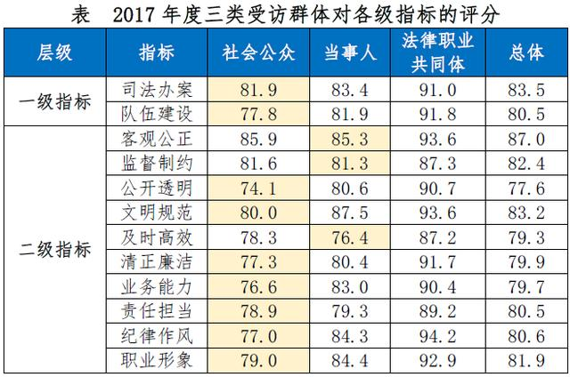
2017年度检察公信力测评报告出炉
从区域分布来看，西部12省均分相对更高。
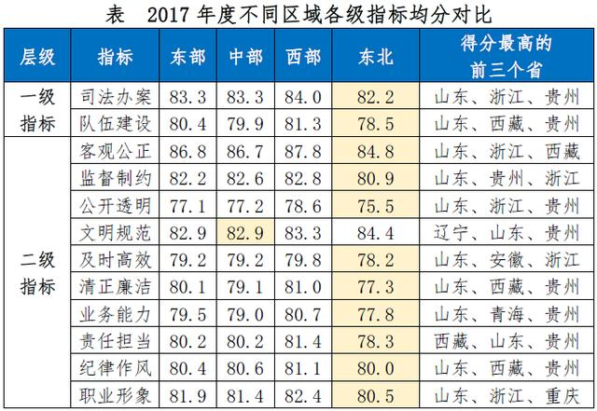
2017年度检察公信力测评报告出炉
从各职能部门得分来看，侦查监督部门各项指标得分最高，为95.8分。
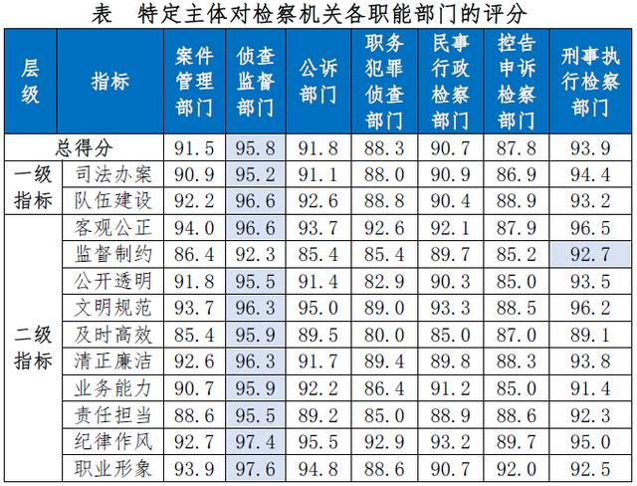
2017年度检察公信力测评报告出炉
从测评指标来看，“司法办案”中的“客观公正”指标稳步增长，2014年至2017年，“客观公正”得分分别为80.2分、83.6分、85.1分和85.9分。
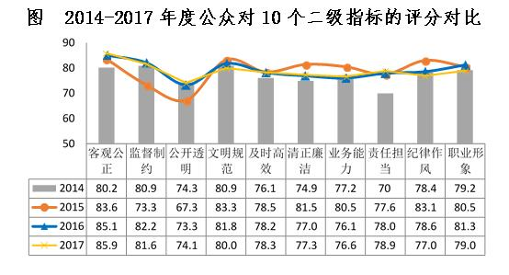
2017年度检察公信力测评报告出炉
从四年的测评实践看，检察公信力测评找到了一条司法工作接受人民群众评价的新路子。检察公信力测评通过科学设定10个涵盖司法办案和队伍建设基本内容的测评指标，合理确定了测评样本数量。委托第三方专业机构实施测评，确保了实测数据的客观性、真实性，从而可以比较全面、准确地掌握人民群众对检察工作的评价情况。与此同时，通过检察公信力测评，检察机关收获了人民群众对检察工作的宝贵意见和建议，有助于提升人民群众对检察工作的信任度和满意度。 记者采访了解到，每年的检察公信力测评报告都呈报最高检党组以便有针对性地采取改进措施。例如2015年，最高检在部署开展规范执法专项整治活动中，突出解决检察公信力测评中发现的重点问题，着力规范司法行为，提升司法品质。2016年，最高检在全国检察机关部署开展司法公信建设年活动，实施素质能力提升、办案精细化管理、立体动态监督等工程。2017年，检察机关以“深化司法改革”促进提升检察公信力，取得了积极成效。2018年，最高检将深化司法体制综合配套改革，全面落实司法责任制，深入推进以审判为中心的诉讼制度改革等，进一步提高检察公信力。（来源：最高检头条 徐日丹 史兆琨）

